**松原水泳場湖岸で「びわ湖を美しくする運動」（湖東地区）が行われました！**

7月5日、松原水泳場湖岸にて、県主催の「びわ湖を美しくする運動」が行われました。

この活動は、美しい環境に恵まれた住みよい郷土づくりを進めるための環境保全県民運動として、毎年行われています。

当日は、地元の住民や企業の方を中心に多くの方が清掃活動に参加されました。

最高気温は36度ととても暑く、参加者の皆さんに熱中症対策を呼びかけながら安全に配慮して清掃活動が行われました。

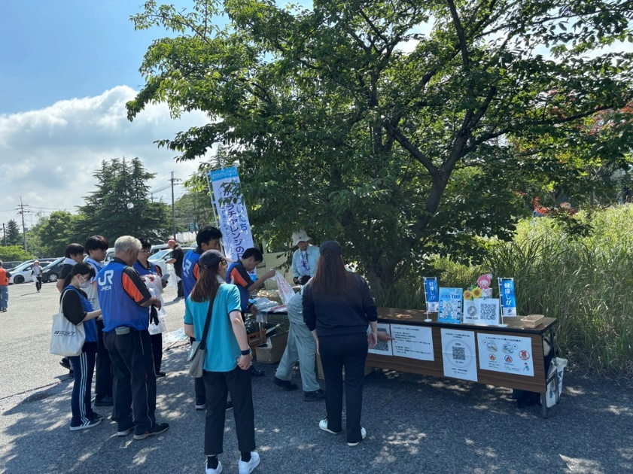

軍手やごみ袋、火ばさみなどを受け取り、皆さん、湖岸の掃除に向かわれました。

今回の「びわ湖を美しくする運動」（湖東地区）では、健康推進アプリ「BIWA-TEKU」健康イベントとして登録を行いましたので、受付にＱＲコードを設置させていただきました。

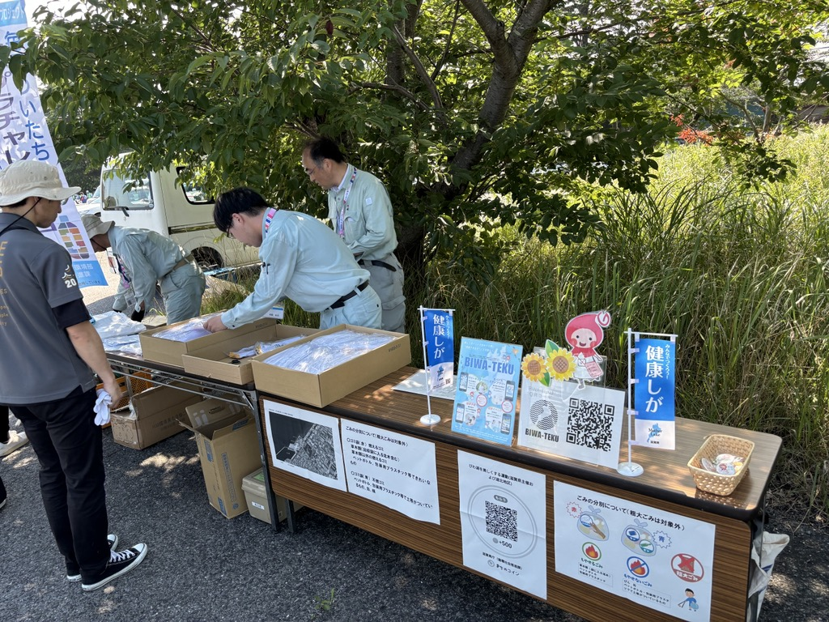

また、同日、滋賀プラス・サイクル推進協議会も「自転車」で環境美化運動の一環として参加されました。米原駅に集まりMLGs体操をされた後に、自転車で松原水泳場湖岸まで清掃活動をされました。

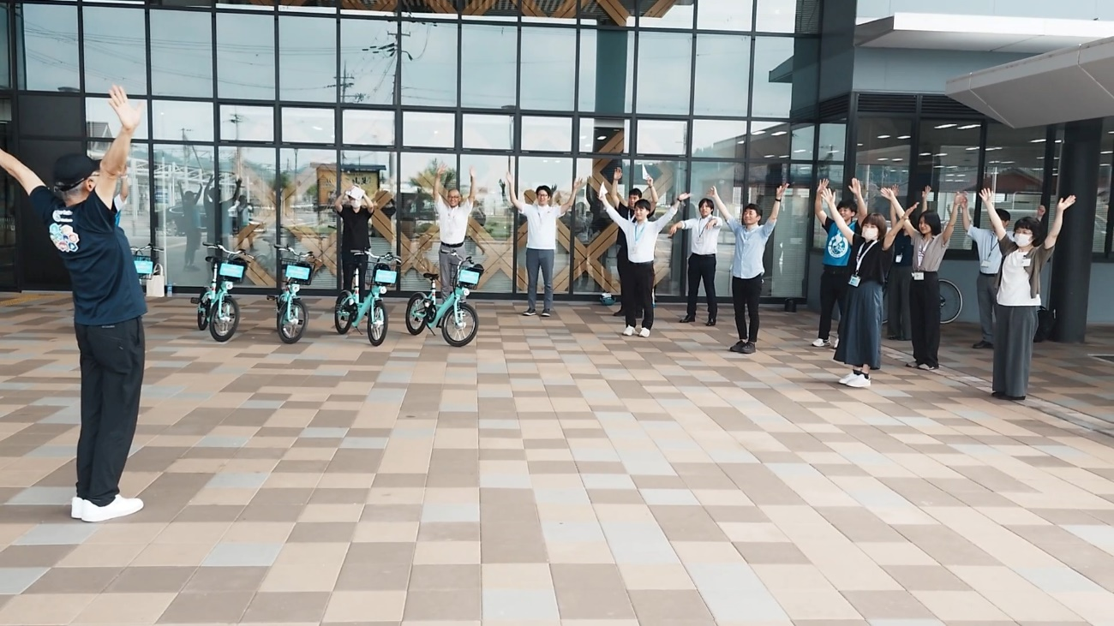

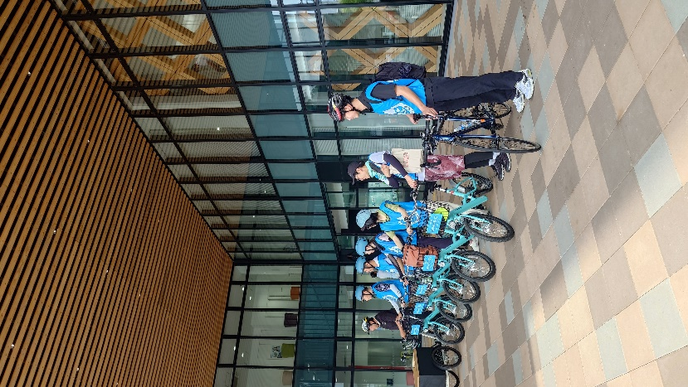 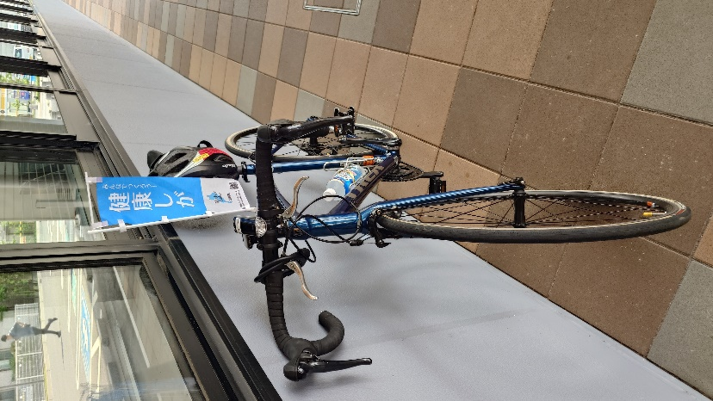

↑自転車にカーゴバイクを連結して、松原水泳場湖岸まで。

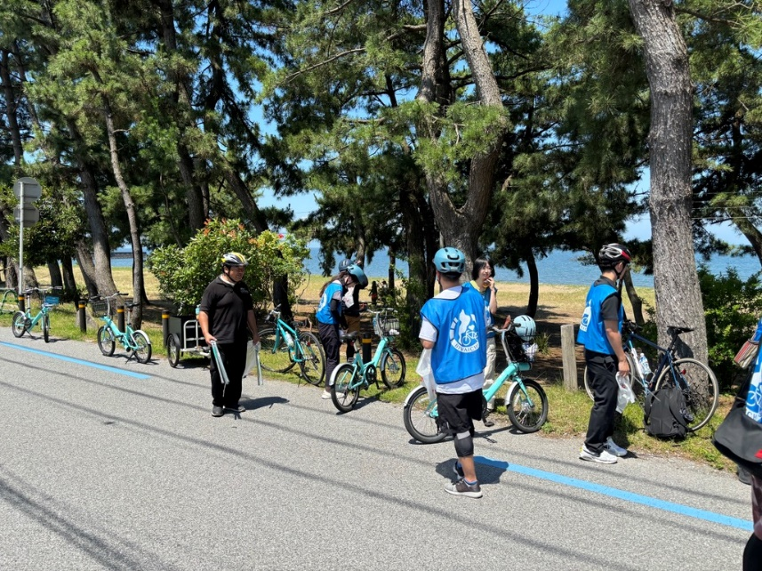

サイクリストの皆さんも、仲間と一緒に交流しながら清掃活動をされ、BIWA-TEKUポイントも取得されました。

皆さんも、環境を守りながら、楽しく健康ポイントをためて、おトクに、健康になりませんか？

****アプリダウンロード用ＱＲコードはこちらから↓

